Лабораторная работа №3

Готовый прототип проекта в Figma

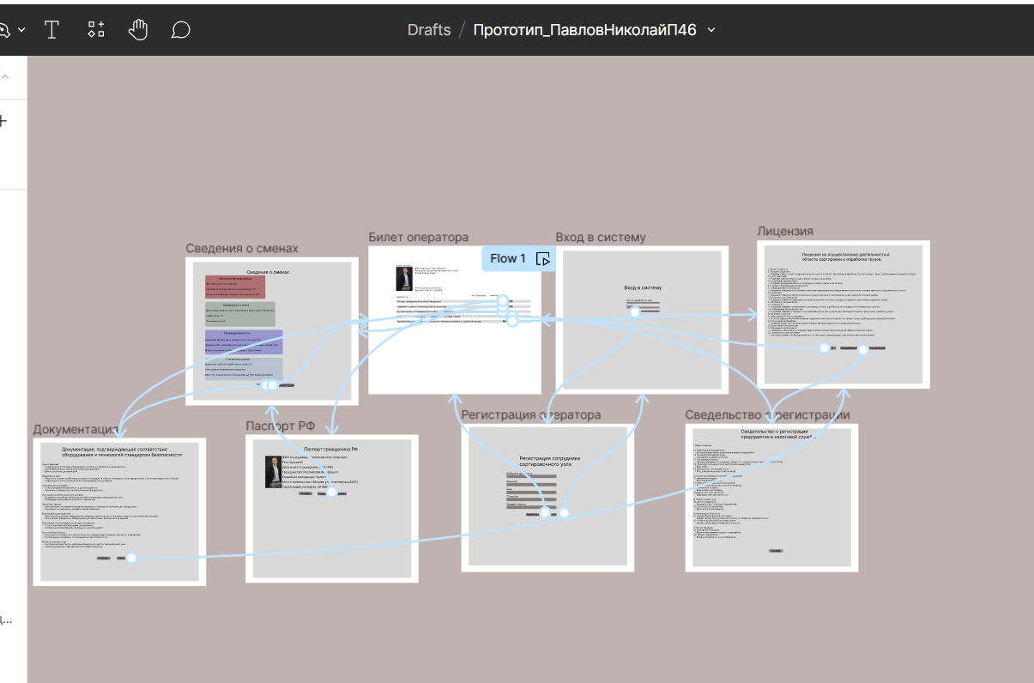

Рис.1 Готовый прототип